Министерство образования и науки Российской Федерации
Федеральное государственное бюджетное образовательное учреждение высшего образования
«Владимирский государственный университет имени Александра
Григорьевича и Николая Григорьевича Столетовых»
(ВлГУ)

Кафедра информационных систем и программной инженерии

Лабораторная работа №1
по дисциплине «Информационные сети»

Выполнил:
студент гр. ЗИСТуд-124
И.А. Возисов

Принял:
С.В. Курочкин

Владимир 2025
Цель работы:
Получить навыки базовой настройки сетевых средств ОС Windows.

Выполнение работы:

Hostname:
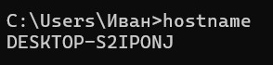

Ping:
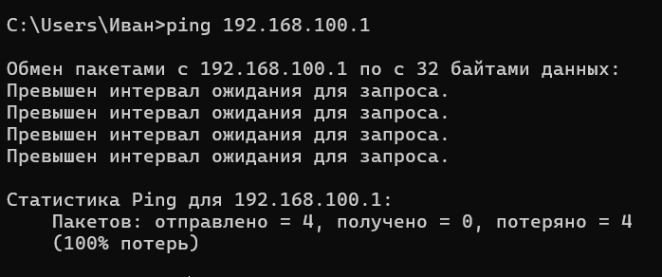

Tracert:
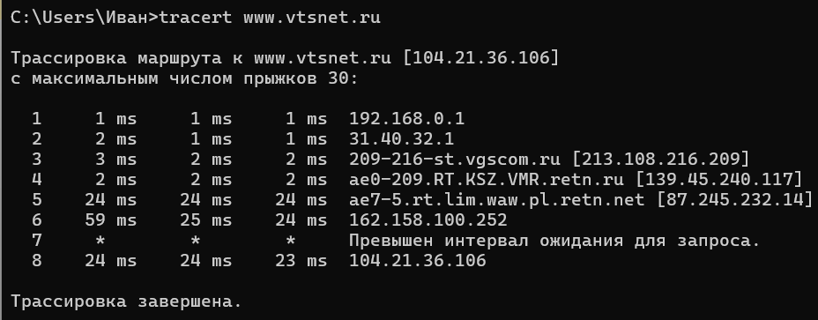
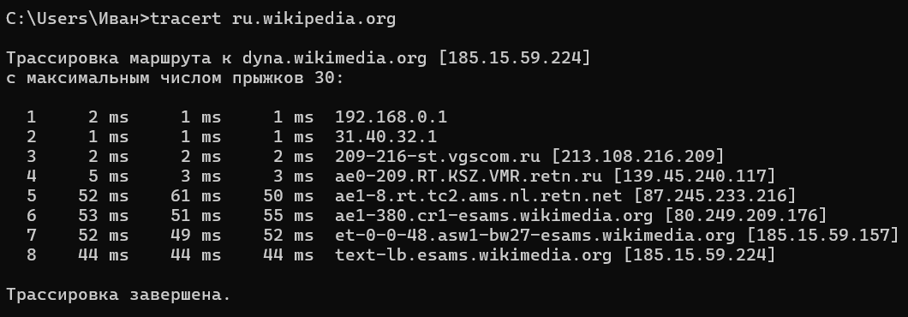

Pathping:
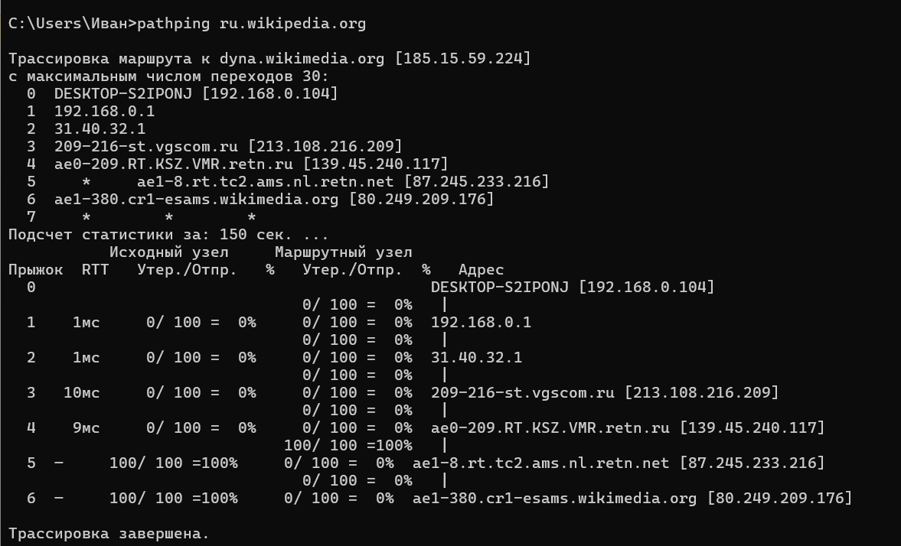

Ipconfig:
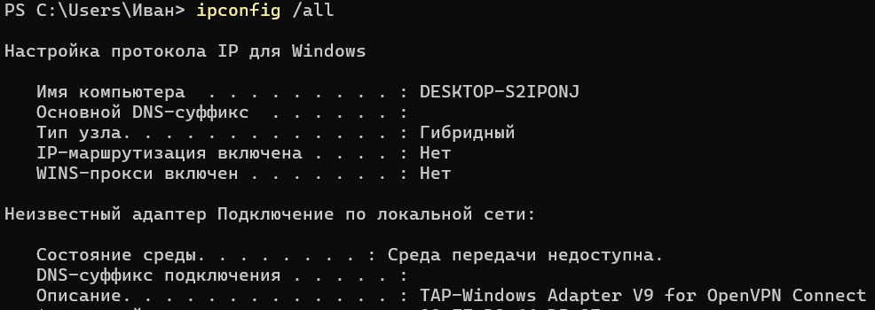

Netstat:
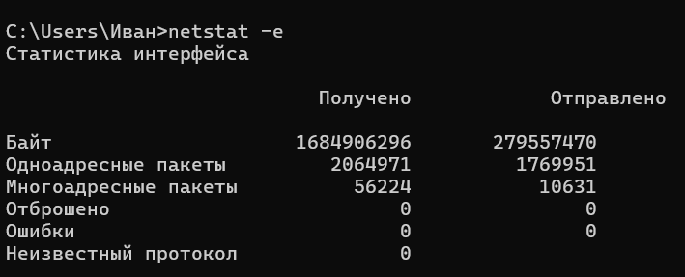
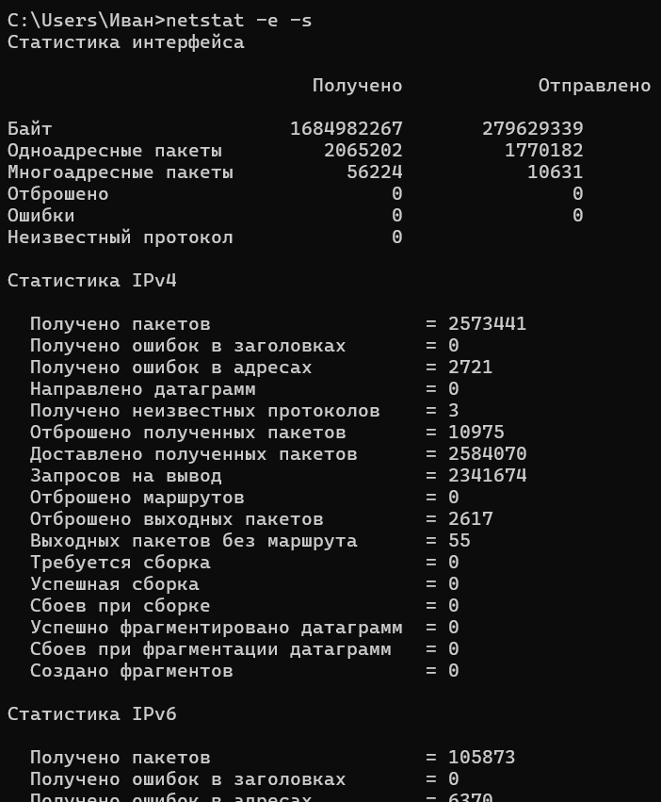
Route:
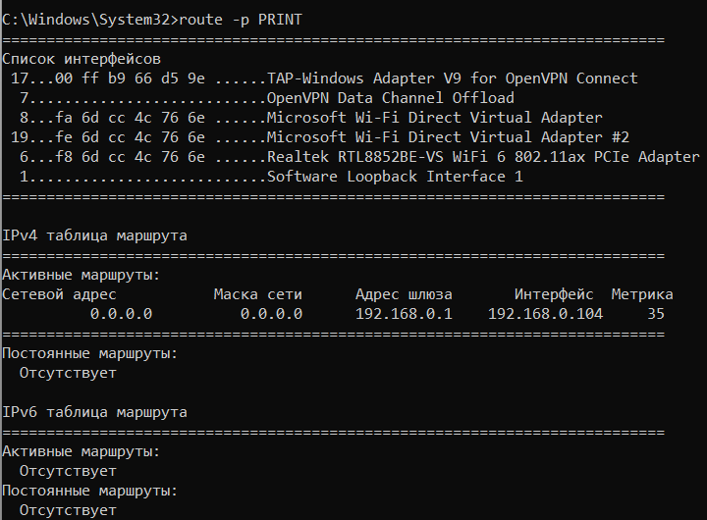

Arp:
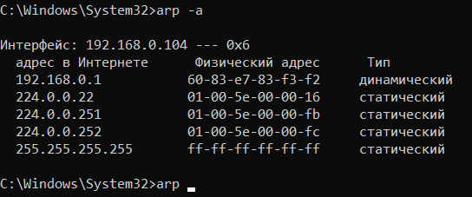

Getmac:
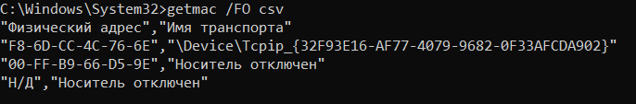
Nbtstat:
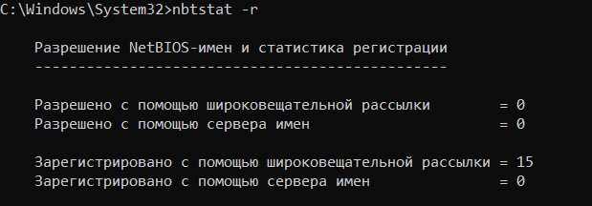

Netsh.exe:
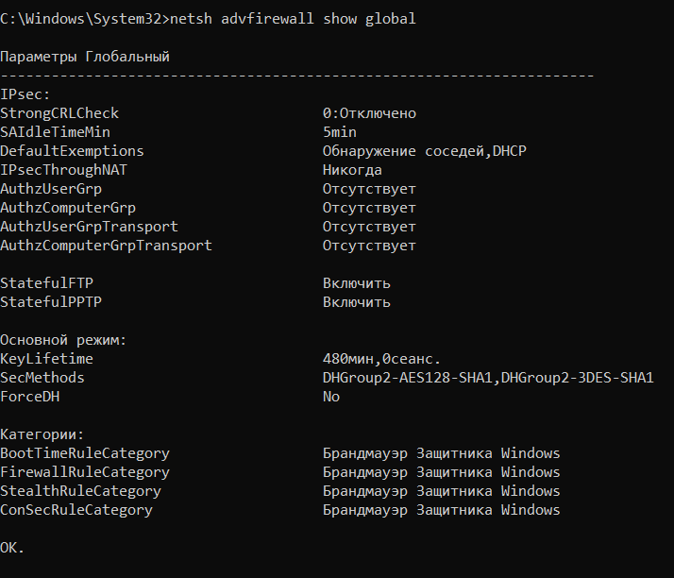
NET.exe:
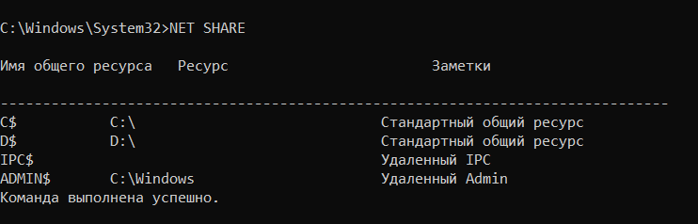

Nslookup.exe:
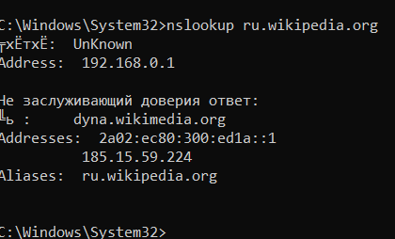

Вывод:
Получил навыки базовой настройки сетевых средств ОС Windows.

